LAPORAN PRAKTIKUM

PEMROGRAMAN TERSTRUKTUR

PRAKTIKUM I – PENDAHULUAN

KELAS C



Disusun Oleh

Nama : Muhammad Akhyar Rosadi

NIM : 175090800111011

Hari/ Tanggal Praktikum : Rabu, 10 April 2019

LABORATURIUM KOMPUTASI

JURUSAN FISIKA

FAKULTAS MATEMATIKA DAN ILMU PENGETAHUAN ALAM

UMIVERSITAS BRAWIJAYA

2019

1. Percobaan 1

Pada percobaan ini terdapat perintah dan juga petunjuk pengerjaan agar percobaan dapat berjalan dengan baik, berikut :

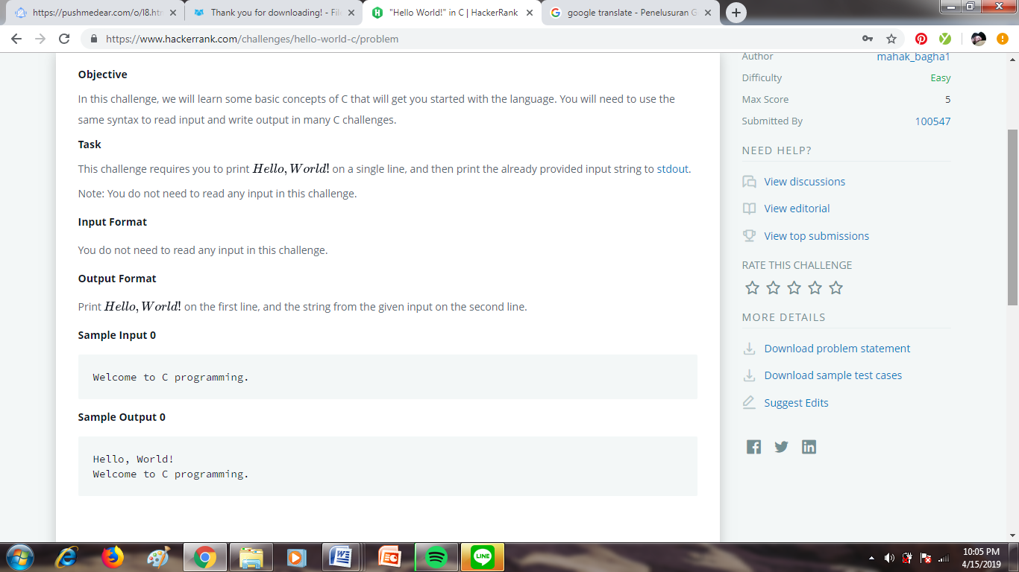

Berikut merupakan penyelesaian pada hackerrank :

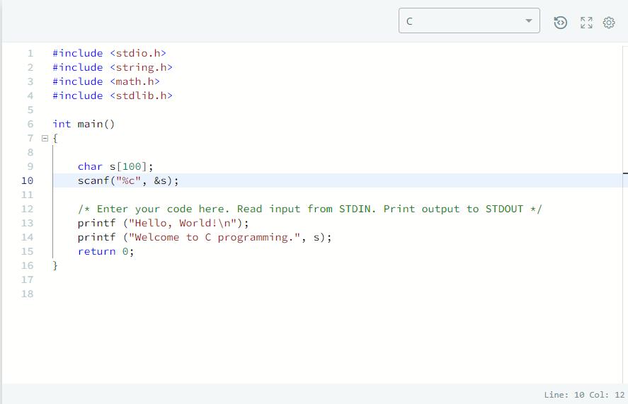

Gambar 1.1 penyelesaian pada hackerrank

Dengan output yang dihasilkan pada hackerrank sebagai berikut :

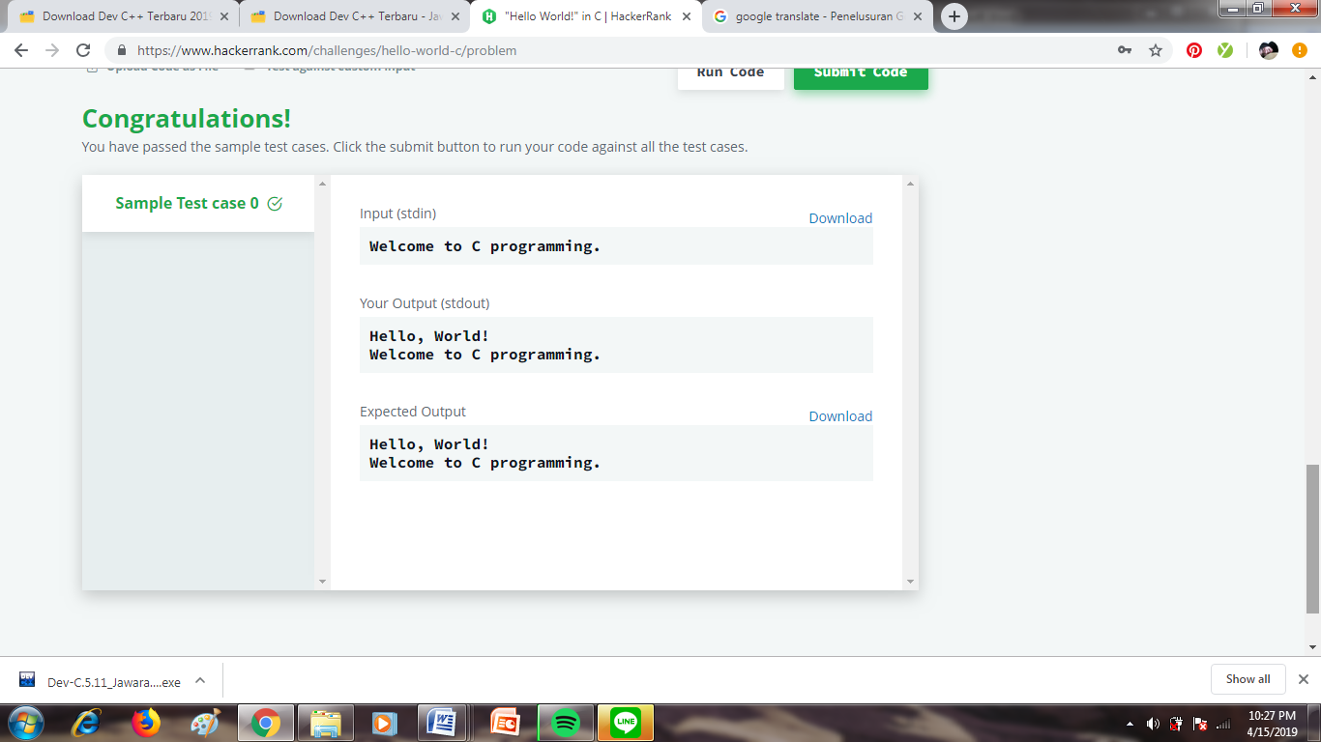

Gambar 1.2 output yang dihasilkan pada hackerrank

Dengan menggunakan Visual Studio Code terjadi sedikit perbedaa yang mana :

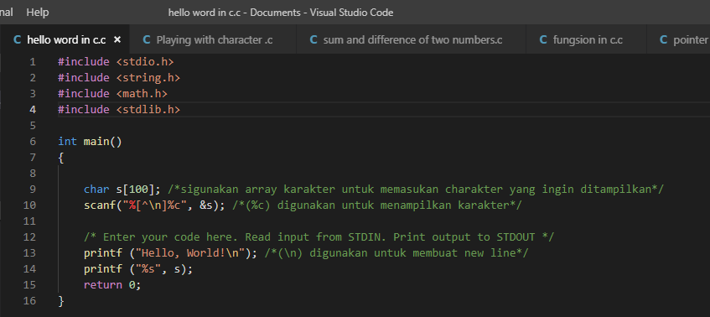

Gambar 1.3 penyelesaian pada Visual Code

Sehingga dipeoleh output seperti berikut:

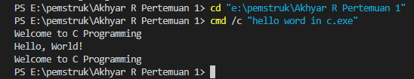

Gambar 1.4 output dengan menggunakan Visual Studio Code

Dari program diatas menjukan fungsi scanf(“%[^\n]%c, &s”)untuk men-scan atau memakukan karakter yang kemudian karakter yang telah dimasukan tersebut ditampilkan dengan fungsi printf(“%s”, s). Selain itu dari program diatas juga menampilkan kata Hello World! terlebih dahulu sebelum menampilkan karakter yang telah didimasukan sebelumnya. Penggunaan scanf(“%[^\n]%c, &s”) pada program dalam Visual Code dari pada menggunakan scanf(“%c”, &s) dalam hackerrank yaitu karena fungsi tersebut memungkinkan kita untuk memasukan karakter (dalam hal ini kalimat “Welcome to C programing.”) dari pada penggunaan scanf pada program hakerrank yang hanya bias membaca inputan satu karakter saja. Jadi dari program diatas program untuk menapilkan apa yang kita masukan.

1. Percobaan 2

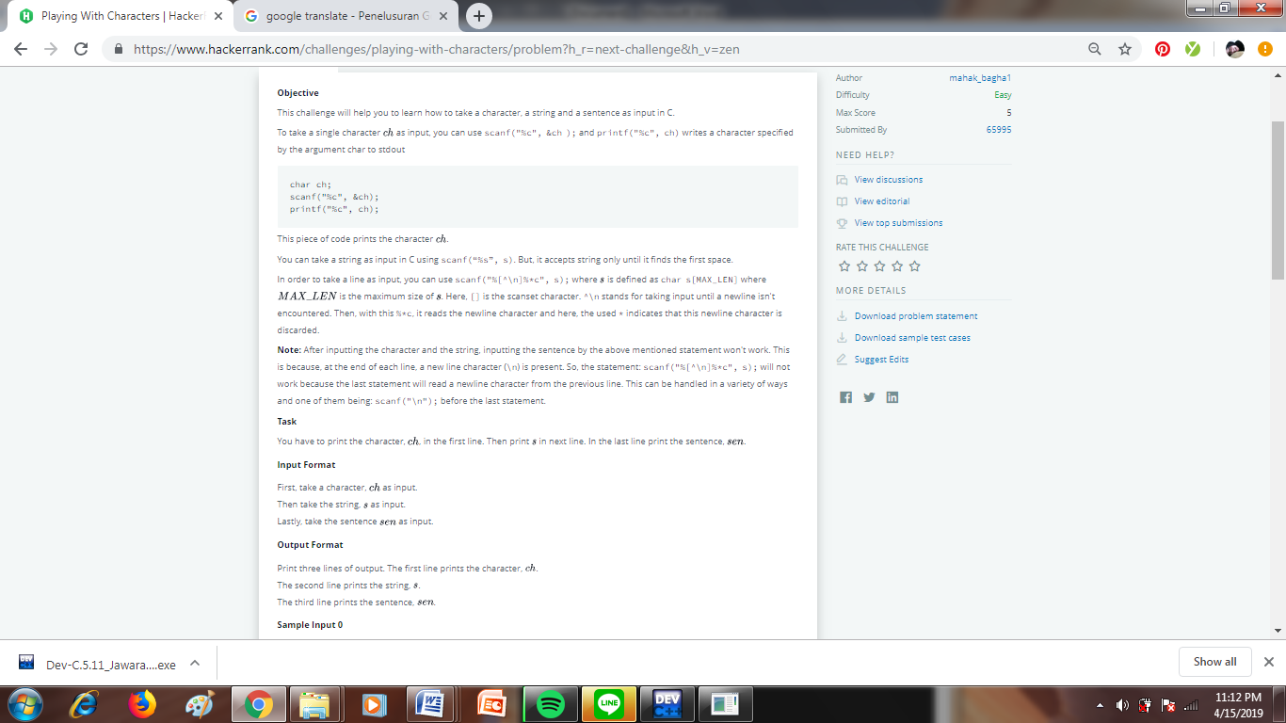 Pada percobaan kedua ini terdapat perintah dan juga petunjuk pengerjaan agar percobaan dapat berjalan dengan baik, berikut :

Berikut merupakan penyelesaiannya pada hackerrank :

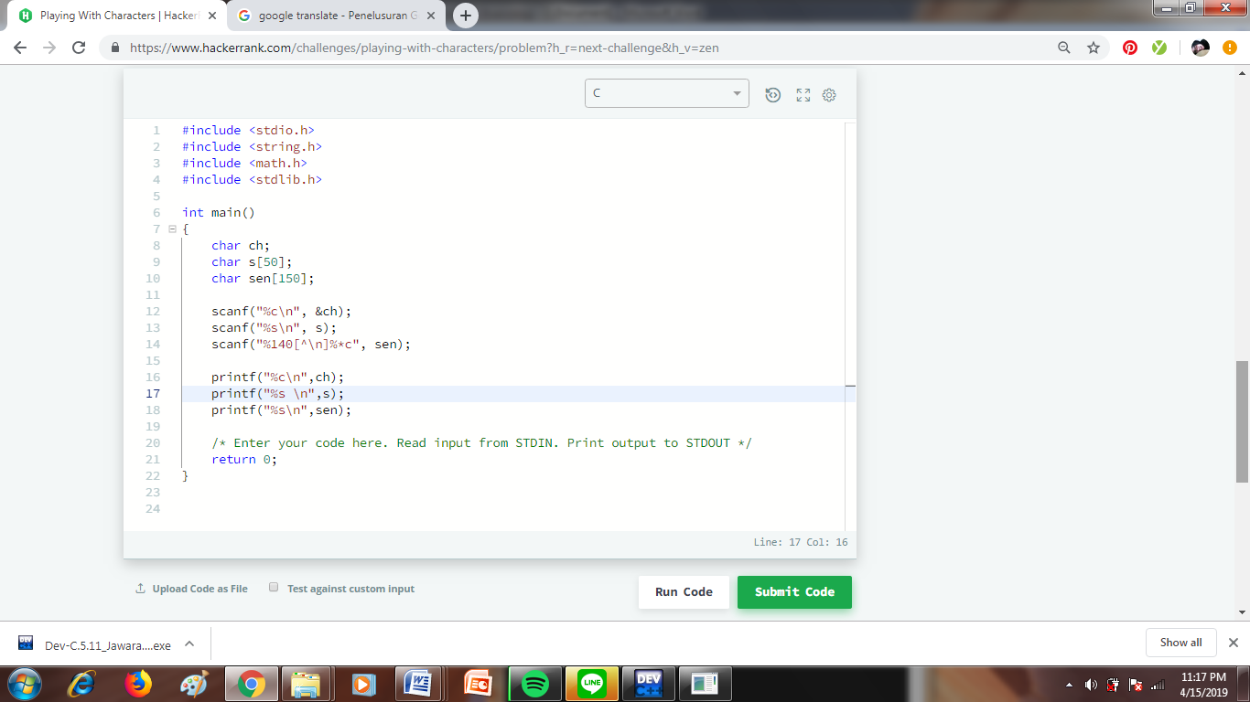

Gambar 2.1 penyelesaian pada hackerrank

Dengan output yang dihasilkan pada hackerrank sebagai berikut :

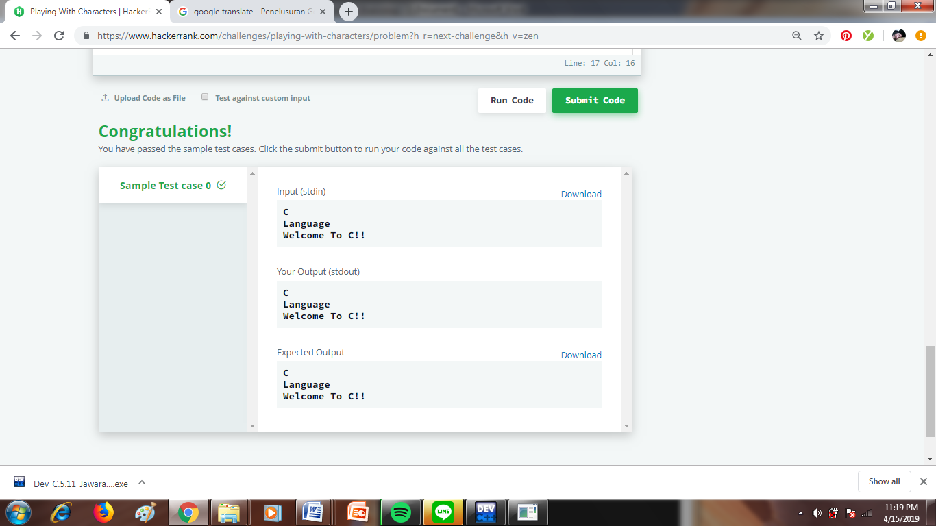

Gambar 2.2 output yang dihasilkan pada hackerrank

Dan untuk penyelesaian percobaan pada Visualm Studio Code adalah sebagai berikut :

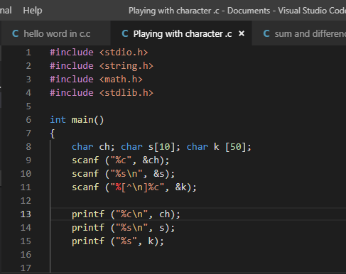

Gambar 2.3 Penyelesaian percobaan pada Visual Code

Sehingga dapat diperoleh output berikut :

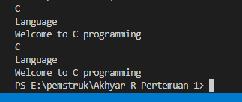

Gambar 2.4 output yang dihasilkan pada Visual Code

Program diatas hambir sama dengan program sebelumnya yaitu program untuk menampilkan karakter agar sesuai dengan karakter yang telah di inputkan dimana keluarannya ditampilkan perbaris. Dari program diatas terdapat tiga buah inputan yang akan ditampilkan. Dari tiga intputan tersebut, yang pertama yaitu untuk menampilkan sebuah karakter yang telah dimasukan maka digunakan perintah scanf(“%c”, &ch) sebagai perintah untuk memasukan dan perintah printf(“%c\n”, s) untuk menampilkan. Untuk intputan yang kedua (kata) perintahnya yaitu scanf(“%s\n”, &s) dan untuk menapilkannya yaitu printf(“%s\n”, s). Dan untuk baris ketiga perintah inputannya yaitu scanf(“%c[^\n]%c”, &k) dan untuk menampilkan digunakan printf(“%s, k”). (\n) pada setiap perintah printf digunakan agar setelah menapilkan perintah maka akan pindah ke baris selanjutnya, sedangkan penggunaan (\n) pada perintah scanf yang kedua yaitu untuk mendukung perintah scanf(“%c[^\n]%c”, &k) dimana perintah tersebut memungkinkan kita untuk memasukan kalimat namun agar perintah itu dapat bekerja harus digunakan \n pada perintah scanf sebelumnya.

1. Percobaan 3

Pada percobaan ini terdapat perintah dan juga petunjuk pengerjaan agar percobaan dapat berjalan dengan baik, berikut :

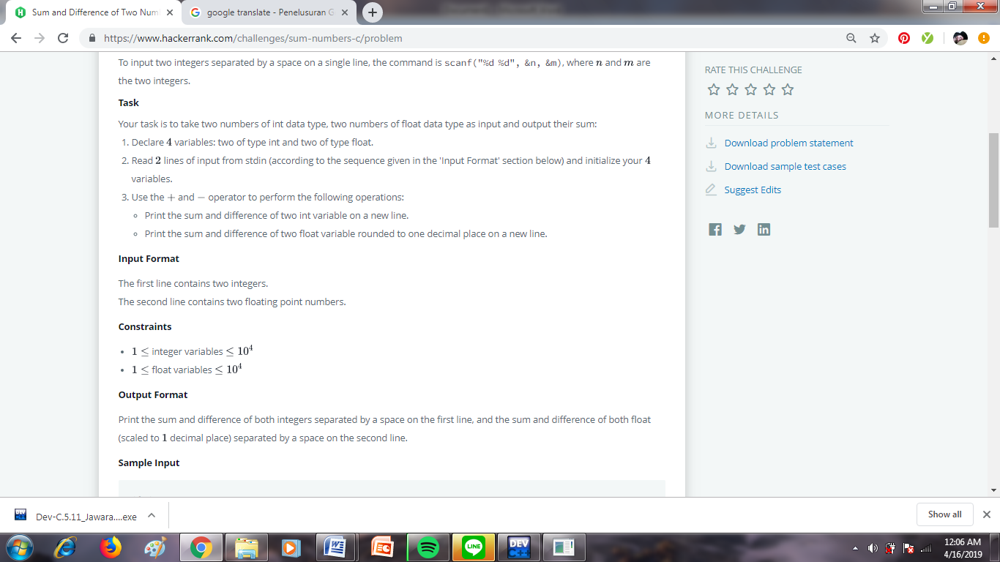

Berikut merupakan penyelesaian menggunakan hackerrank:

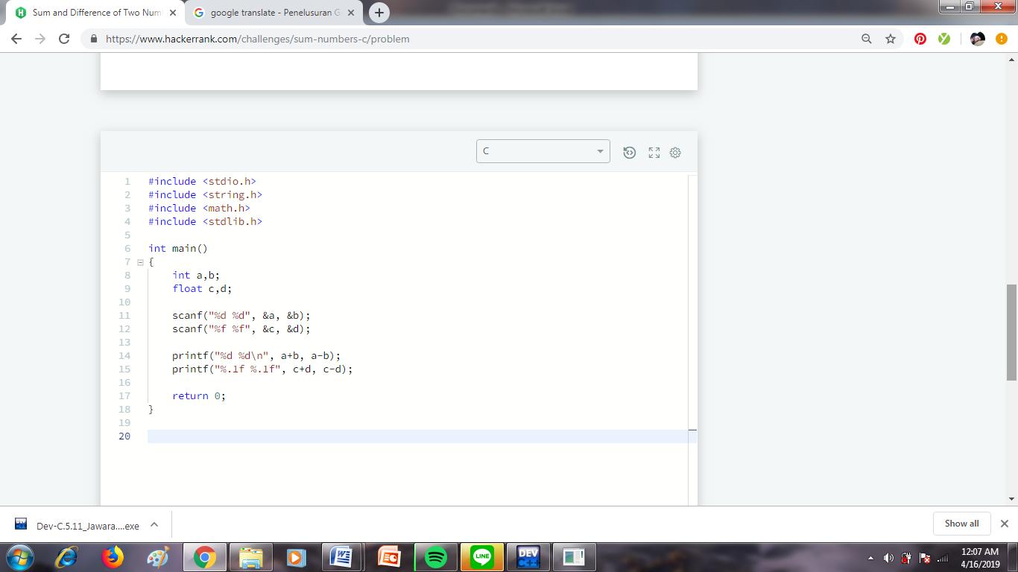

Gambar 3.1 penyelesaian menggunakan hackerrank

Pada hackerrank diperoleh output berikut:

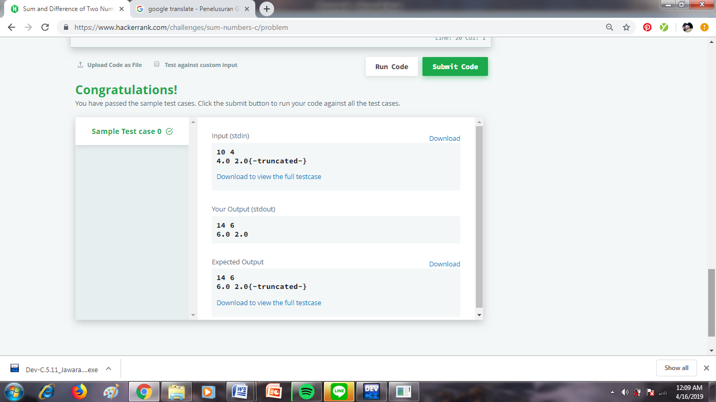

Gambar 3.2 output dari hackerrank

Dan untuk penyelesaian percobaan ini menggunakan Visual StudiO Code adalah berikut :

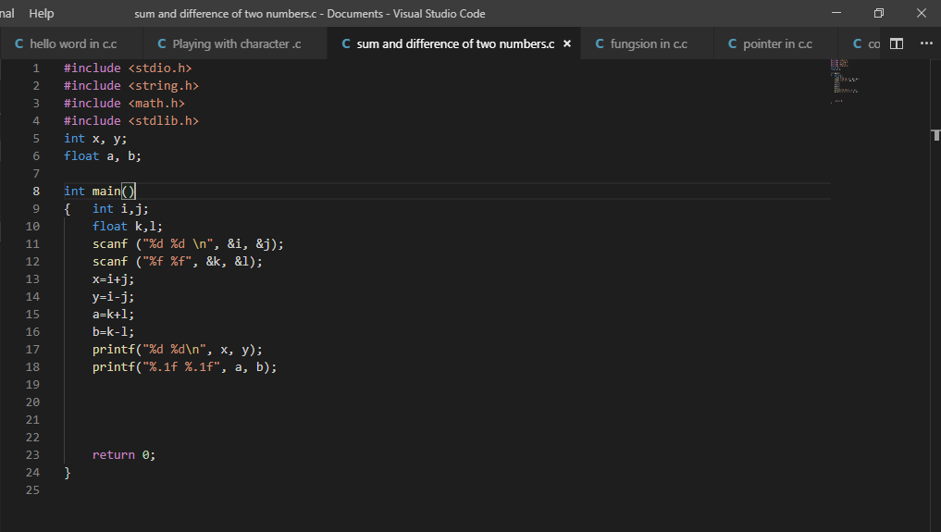

Gambar 3.3 penyelesaian menggunakan Visual Studio Code

Sehingga dapat menghasilkan sebuah output :

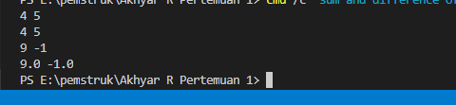

Gambar 3.4 output menggunakan Visual Studio Code

Program diatas yaitu program penjumlahan dan pengurangan dua buah bilangan dari tipe data integer dan float yang dimasukan. Untuk mentapkan tipe data integer digunakan fungsi int sedangan untuk tipe data float digunakan fungsi float. Perintah untuk memasukan tipe data integer dan float masing-masing yaitu scanf(“%d %d”, &i, &j) dan scanf(“%f %f”, &k, &l). Perbedaan dari kedua perintah tersebut yaitu terletak pada %d untuk menyatakan bilangan decimal/ integer dan %f untuk menyatakan bilangan pecahan/float. Perintah untuk penjumlahan dan pengurungan berbentuk sama yaitu sum=bil1+bil2 dan def=bil1-bil2. Dan untuk menampilkan hamper sama dengan program-program sebelumnya namun penggunaan %d untuk tipe data integer dan %f untuk tipe data float. Pada program diata %.1f yaitu agar angka dibelakang koma hanya satu.